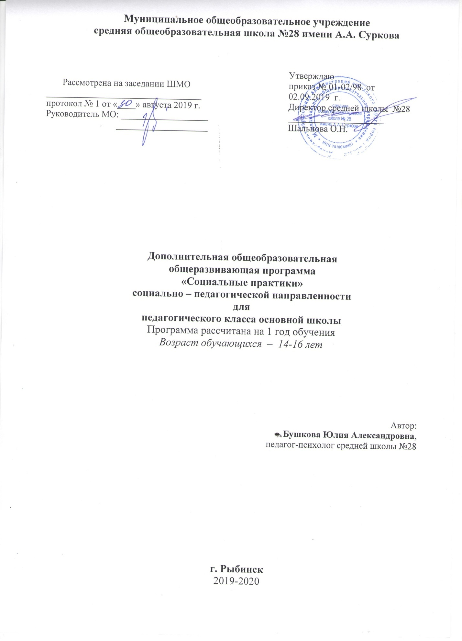
Аннотация
ДООП «Старт в профессию» дает старшеклассникам знакомство со спецификой профессиональной деятельности и новыми формами организации труда в условиях рыночных отношений и конкуренции кадров, формирует готовность школьников к непрерывному образованию и труду с учетом потребностей нашего города, обеспечивает основу для сознательного управления своим развитием, помогает усвоить практические приемы и способы самокоррекции и самосовершенствования, дает возможность сформировать уверенность в своих силах применительно к реализации себя в будущей профессии. В отличие от традиционных методов обучения занятия направлены на развитие личности, коммуникативных и организаторских умений, способности к самоанализу и самопрезентации
Пояснительная записка
Ориентация на профессиональный труд и выбор своего профессионального будущего выступает как неотъемлемая часть всего учебно-воспитательного процесса при обязательном дополнении его информационной и консультативной работой, практической деятельностью для развития склонностей и способностей учащихся к труду. Актуальность курса определяется значимостью формирования у школьников профессионального самосознания и осознанного профессионального намерения, осознанию интереса к будущей профессии. Условия развития современного российского государства привели к возрастанию потребности общества в инициативных, предприимчивых, компетентных и ответственных специалистах. В подготовке таких специалистов важная роль принадлежит общеобразовательной школе, поэтому профессиональное самоопределение школьников - социально-значимый раздел обучения. Старшекласснику для принятия решения, выбора «старта в профессию» нужно хорошо знать мир профессий, их требования к человеку и рейтинг на рынке труда, он должен правильно и реально оценивать свои возможности, способности и интересы.
В письме Правительства Ярославской области от 30.12.2015 ИХ.01-14847/15 говориться о необходимости психолого-педагогического сопровождения школьников, которое направлено на самопознание, выявление мотивов выбора, формирование знаний о реальной ситуации и перспектив развития экономики региона, навыка построения образовательно-профессионального маршрута, формирование компетенций, обеспечивающих профессиональный успех.
Актуальность программы связана с отсутствием в современной школе предмета, на котором учащийся мог бы получить знания о самом себе: о том, какой он, каким его видят окружающие, как он развивается, каков его творческий потенциал и расширить свои представления о профессиональном труде в рамках государства, региона, города.
ДООП «Старт в профессию» дает старшеклассникам знакомство со спецификой профессиональной деятельности и новыми формами организации труда в условиях рыночных отношений и конкуренции кадров, формирует готовность школьников к непрерывному образованию и труду с учетом потребностей нашего города, обеспечивает основу для сознательного управления своим развитием, помогает усвоить практические приемы и способы самокоррекции и самосовершенствования, дает возможность сформировать уверенность в своих силах применительно к реализации себя в будущей профессии. В отличие от традиционных методов обучения занятия направлены на развитие личности, коммуникативных и организаторских умений, способности к самоанализу и самопрезентации.
Программа имеет социально - педагогическую направленность.
Цель: создание условий, обеспечивающих самоопределение выпускников основной школы в отношении выбора дальнейшего образовательного маршрута.
Задачи:
- Обучающая: расширить представления учащихся о современном рынке профессий и способствовать проектированию выпускниками основной школы своих жизненных и профессиональных планов, идеалов будущей профессии и возможных моделей достижения высокой квалификации в ней.
- Развивающая: сформировать умение соотносить свои интересы и способности с требованиями, выдвигаемыми выбранной профессией.
- Воспитательная: сформировать положительное отношение к себе, осознание своей индивидуальности применительно к реализации себя в будущей профессии.
Эффекты и результаты программы:
-осознанный выбор профессии, профессиональное самоопределение;
-приобретение личностно-важных качеств для последующего образования и жизни;
-организация образовательной деятельности школьника по индивидуальным программам и планам с учетом жизненных и профессиональных планов.
От реализации программы ожидаются следующие результаты: обучающихся в возрасте 15 -16 лет освоят:
- Информационную готовность
информированность школьников:
- о возможных способах получения желаемого образования;
- о наличии собственной практической готовности и способности для получения избранного образования;
- о профессиях, которыми можно овладеть, благодаря получаемому образованию;
- о возможности реализовать свои жизненные цели и планы через избранный способ образования.
- Практическую готовность
- владение выпускниками основной школы умением делать выбор пути дальнейшего образования из числа доступных для них альтернатив, наиболее соответствующих их индивидуальным возможностям и потребностям;
- наличие у выпускников основной школы знаний и практических умений, необходимых для продолжения образования.
- Психологическую готовность
- сформированность самооценки, адекватной личным способностям и возможностям получить желаемое образование;
- наличие ценностных ориентаций и индивидуально выраженных целей, связанных с дальнейшим способом получения образования.
Программа рассчитана на 34 часа обучения в 9 классе, из них 17 часов (1 раз в неделю) отведены на блок «Диагностическая работа» и 17 часов на блок «Профориетация» (в зависимости от продолжительности экскурсий и встреч).
Направления работы:
- Диагностическая работа (диагностика, консультирование, организация рефлексии полученного учащимися опыта, их самопознания, соотнесение полученной информации и предпочтений) – 17 часов.
- Профориентация (информирование учащихся о возможностях продолжения образования или трудоустройства, знакомство с учреждениями профессионального образования, информирование о программах профильного обучения, реализуемых различными общеобразовательными учреждениями, информирование о состоянии и прогнозах развития рынка труда Рыбинска и Ярославской области).
Каждый из разделов имеет определенную цель и организационную форму, что позволяет включать элемент новизны на каждом занятии, поддерживать интерес у старшеклассников и снимать эффект эмоционального пресыщения от использования только одной организационной формы в процессе обучения.
Программа вариативна, может быть изменена, дополнена, скорректирована в зависимости от условий, имеющихся в образовательном учреждении, контингента учащихся, их понимания проблемы профессионального самоопределения и отношения к ней.
Условия реализации программы:
Материально-технические:
Наличие в школе помещений, для проведения групповых лекционных занятий, занятий с элементами тренинга, интерактивных занятий. Кабинеты оснащены техническими средствами обучения, мультимедиа, ПК. В школьной библиотеке в наличии литература по профориентации, Библиотека оборудована оргтехникой, ПК.
Кадровые:
Занятия в школе ведет педагог-психолог высшей квалификационной категории. Организацией экскурсий на предприятия города занимается Департамент образования городского округа г. Рыбинск. Экскурсии на предприятиях города ведутся специалистами по работе с персоналом. Знакомство с образовательными организациями города и области происходит при участии ведущих преподавателей УЗ.
Организационно-методические:
- Дидактические материалы к занятиям (раздаточный материал по темам занятий программы, наглядный материал, мультимедийные презентации;
- Медиатека (энциклопедии, видео), кейсы к занятиям;
- Архив видео и фотоматериалов;
Методическое обеспечение программы
Данная программа профессионального определения является комплексной по содержанию, т. к. её осуществление связано с применением различных методов профориентационной работы, что является отличительной особенностью программы
- Элементы профинформирования
- Диагностика и самоанализ результатов
- Проблемно-игровые ситуации
- Беседы
- Экскурсии
- Консультации
- Ситуационно-ролевые игры
- Самопрезентация

Мониторинг эффективности программы осуществляется с помощью обратной связи на каждом занятии (рефлексия), анализа матрицы выбор профессии и результатов самоопределения выпускников.

Учебный план
Название блока | Количество часов |  | Формы контроля
 | Теория | Практика
Диагностический | 2 | 15 | зачет
Профориентационный | 4 | 13 | собеседование
Календарный учебный график
Количество часов в неделю | Количество часов в месяц | Количество часов в год
1 | 4 | 34
Учебно-тематический план

№п/п | Тема | Кол-во часов
 |  | Общее | Практическая часть (лабораторные, практические работы, сочинения, изложения, диктанты и т.д.) | Контрольные работы
Блок «Диагностическая работа» (17 часов)
1 | Введение в курс предпрофильной подготовки | 1 | 0 | 0
2 | Что я знаю о своих возможностях | 7 | 5 | 0
3 | Что я знаю о профессиях | 5
4 | Способности, возможности и профессиональная пригодность | 2 | 1 | 0
5 | Обобщающие занятия | 2 | 1
Блок «Профориентация» (17 часов)
6 | Пути получения профессии. | 1
7 | В мире современных профессий | 1 | 1
8 | Региональный и городской кластер | 1
9 | Экскурсии на предприятии города | 7
10 | Экскурсии в образовательные организации профессионального образования, встречи с представителями учреждений профессионального образования | 6
11 | Итоговое занятие по курсу предпрофильной подготовки | 1

Календарно-поурочное планирование и содержание программы блока «Диагностическая работа»

Дата | Кол-во часов | № занятия | Тема занятия | Элементы содержания | Характеристика основных видов деятельности учащихся | Форма проведения
 | 1 |  | Вводное занятие | Постановка целей курса. Основное содержание курса. | Работа со схемой «Стратегия выбора профессии» | Лекция с элементами фронтального опроса.
Что я знаю о своих возможностях (7 часов)
 | 2 | 2-3. | Темперамент и профессия | Гиппократ. Теория Павлова. Тест Айзенка. | Диагностика, анализ результатов, разбор проблемно-игровых ситуаций | Лекционная часть, практическая работа. Беседа «Что выбрать?»
 | 1 | 4. | Чувства и эмоции. Истоки негативных эмоций | Агрессивность Тест Баса-Дарки. | Слушание объяснений учителя. Диагностика, анализ результатов, игра. | Лекционная часть, беседа, практическая работа
 | 1 | 5. | Стресс и тревожность | Тест «Уровень тревожности». Тест «Оценка школьных ситуаций». Обсуждение результатов. Упражнение «Приемы позитивного мышления». Мозговой штурм «Правила оптимиста». | Слушание объяснений учителя. Просмотр учебной презентации. Диагностика, анализ результатов | Лекционная часть, практическая работа.
 | 2 | 6-7. | Определение типа мышления | Мышление. Характеристики мышления талантливых людей. Типы мышления. | Упражнение «Пример из жизни». Тест «Определение типы мышления». Обсуждение результатов. Мозговой штурм «Как развивать мышление» | Лекционная часть, практическая работа.
 | 1 | 8. | Уровень внутренней свободы | Понятие внутренняя свобода. Дифференциация профессий по уровню внутренней свободы | Тест «Уровень внутренней свободы». Обсуждение результатов. Беседа «Что лучше». Заполнение таблицы. | Практическая работа
Что я знаю о профессиях (5 часов)
 | 2 | 9-10. | Классификация профессий. Признаки профессий.Определение типа будущей профессии | Пирамида Климова. | Слушание объяснений учителя. Диагностика. Анализ результатов. Проблемно-игровые ситуации. | Лекционная часть, практическая работа.
 | 1 | 11. | Профессия, специальность, должность | Методика Н.С.Пряжникова «Формула профессии». | Слушание объяснений учителя. Заполнение таблицы | Лекционная часть, практическая работа.
 | 1 | 12. | Интересы и склонности в выборе профессии | Методика «Профиль» | Диагностика, анализ результатов диагностики | Практическая работа.
 | 1 | 13. | Определение профессионального типа личности | Методика Голланда | Диагностика, анализ результатов диагностики | Практическая работа.
Способности, возможности и профессиональная пригодность (2 часа)
 | 1 | 14. | Профессионально важные качества | Взаимосвязь черт характера, особенностей мышления и свойств нервной системы, их связь с профессией | Заполнение таблицы, работа с интернет - ресурсами | Практическая работа.
 | 1 | 15. | Профессия и здоровье | Группы риска. Медицинские ограничения профпригодности». Тест «Мое здоровье». | Беседа, заполнение таблицы, самоанализ результатов диагностики | Практическая работа.
 | 2 | 16-17. | Обобщающие занятия | Заполнение и презентация «Матрицы выбора профессии» | Презентация, индивидуальное консультирование
Календарно-поурочное планирование и содержание программы блока «Профориентация»

 | 1 | 1. | Пути получения профессии. | Работа с интернет – ресурсами. | Заполнение таблицы | Лекционная часть, фронтальный опрос.
 | 1 | 2. | В мире современных профессий | Новые профессии Ярославкой области. Атлас современных профессий (Сколково) | Слушание сообщений одноклассников, беседа | Лекционная часть, практическая работа.
 | 1 | 3. | Региональный и городской кластер | Современное состояние экономического развития Ярославской области и города Рыбинска. | Слушание объяснений учителя. Просмотр учебной презентации, беседа | Лекция
 | 7 | 4-10. | Экскурсии на предприятии города | НПО «Сатурн», «Газовые турбины», «Русская механика», Рыбинский приборостроительный завод, «Вымпел» | Беседа, слушание экскурсовода | Экскурсия
 | 6 | 11-16. | Экскурсии в образовательные организации профессионального образования, встречи с представителями учреждений профессионального образования | РГАТУ, РАК, РПК, РППК, РПЭК, РПК №25, РПК №23 | Беседа, слушание экскурсовода | Экскурсия
 | 1 | 17 | Итоговое занятие по курсу | Анкетирование по вопросу готовности к выбору дальнейшего образовательного маршрута

Оценочные материалы — пакет диагностических методик, рекомендуемых Резапкиной Г.А.
Список литературы для учителя:

- Бурлачук Л.Ф., Морозов С.М.. Словарь-справочник по психодиагностике. – СПб. – М. – Харьков – Минск, 1999.
- Грецов А.Г. Выбираем профессию. Советы практического психолога. – СПб.: Питер, 2008.
- Климов Е.А. Психология профессионального самоопределения. – М.: «Академия», 2004.
- Методические рекомендации по психолого-педагогическому сопровождению обучающихся в учебно-воспитательном процессе в условиях модернизации образования / Приложение к письму Минобразования России от 27.06.03 № 28-51-513/16 // Школьный психолог. – 2004. – № 1
- Психологическое сопровождение выбора профессии. / Научно-методическое пособие под редакцией доктора психологических наук Л.Н. Митиной. – М.: МПСИ, Флинта, 1998
- Пряжников Н.С. Методы активизации профессионального и личностного самоопределения. - М., 2002.
- Пряжников Н.С. Профориентация в школе: игры, упражнения, опросники (8-11 классы). – М.:ВАКО, 2005.
- Резапкина Г.В. Психология и выбор профессии. – М.: Генезис, 2005
- Трошин О.В., Жулина Е.В., Кудрявцев В.А. Основы социальной реабилитации и профориентации. – М., 2005
Литература для учащихся:
- Гальперин П.А. Ведение в психологию. Учебное пособие. М.: Книжный дом, 2000
- Гиппенрейтер Ю.Б. Введение в общую психологию. - М., 1996.
- Прихожан A.M., Психология неудачника: Тренинг уверенности в себе. М., Сфера, 2000.
- Грецов А.Г. Выбираем профессию. Советы практического психолога. – СПб.: Питер, 2008.
- Климов Е.А. Психология профессионального самоопределения. – М.: «Академия», 2004.
- Пряжников Н.С. Профориентация в школе: игры, упражнения, опросники (8-11 классы). – М.:ВАКО, 2005.
- Психологическое сопровождение выбора профессии / Под ред. Л.М. Митиной. – 2-е изд. – М.: Московский психолого-социальный институт: Флинта, 2003.
- Рогов Е.И. Выбор профессии. Становление профессионала. М., 2003.
- Филимонова О.Г. Как научиться выбирать профессию?: Программа занятий для развития профессионального самоопределения учащихся 9-х классов. – М, серия «Школьный психолог», 2008.
- Филимонова О.Г. Модификация «Карты интересов» // Школьный психолог, №2, 2007.

